Atividade de Procedure e Function

Tendo como base o Diagrama ER abaixo relacionado resolva as questões que segue
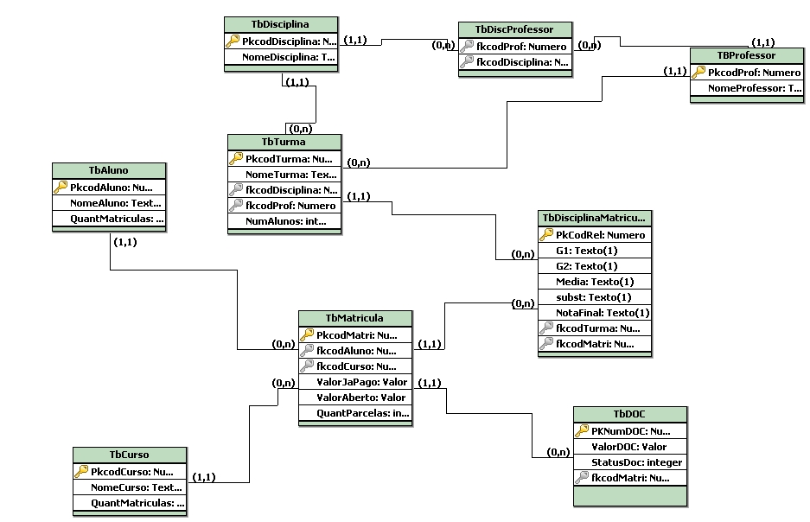

- Desenvolva todas as constraint de criação de Chave primária
alter table TBDISCIPLINA add constraint TBDISCIPLINAPK primary key(PKCODDISCIPLINA);
alter table TBPROFESSOR add constraint TBPROFESSORPK primary key(PKCODPROF);
alter table TBTURMA add constraint TBTURMAPK primary key(PKCODTURMA);
alter table TBALUNO add constraint TBALUNOPK primary key(PKCODALUNO);
alter table TBDISCIPLINAMATRICULADA add constraint TBDISCIPLINAMATRICULADAPK primary key(PKCODREL);
alter table TBMATRICULA add constraint TBMATRICULAPL primary key(PKCODMATRI);
alter table TBCURSO add constraint TBCURSOPK primary key(PKCODCURSO);
alter table TBDOC add constraint TBDOCPK primary key(PKNUMDOC);

- Desenvolva todas as constraint de criação de todas as chaves estrangeiras com método “cascate” definido

alter table TBDISCPROFESSOR add constraint TBDISCPROFESSOR_FKCODPROF
foreign key(FKCODPROF) references TBPROFESSOR(PKCODPROF) ON DELETE CASCADE;
alter table TBDISCPROFESSOR add constraint TBDISCPROFESSORFKCODDISCIPLINA
foreign key(FKCODDISCIPLINA) references TBDISCIPLINA(PKCODDISCIPLINA) ON DELETE CASCADE;
alter table TBTURMA add constraint TBTURMA_PKCODDISCIPLINA
foreign key(FKCODDISCIPLINA) references TBDISCIPLINA(PKCODDISCIPLINA) ON DELETE CASCADE;
alter table TBTURMA add constraint TBTURMA_FKCODPROF
foreign key(FKCODPROF) references TBPROFESSOR(PKCODPROF) ON DELETE CASCADE;
alter table TBDISCIPLINAMATRICULADA add constraint DISCIPLINAMATRICULADA_FKCODRI
foreign key(FKCODMATRI) references TBMATRICULA(PKCODMATRI) ON DELETE CASCADE;
alter table TBDISCIPLINAMATRICULADA add constraint DISCIPLINAMATRICULADA_FKCODTUR
foreign key(FKCODTURMA) references TBTURMA(PKCODTURMA) ON DELETE CASCADE;
alter table TBMATRICULA add constraint TBMATRICULA_FKCODALUNO
foreign key(FKCODALUNO) references TBALUNO(PKCODALUNO) ON DELETE CASCADE;
alter table TBMATRICULA add constraint TBMATRICULA_TBMATRICULA
foreign key(FKCODCURSO) references TBCURSO(PKCODCURSO) ON DELETE CASCADE;
alter table TBDOC add constraint TBDOC_FKCODMATRI
foreign key(FKCODMATRI) references TBMATRICULA(PKCODMATRI) ON DELETE CASCADE;

- Insira os seguintes dados na tabela de Curso “código=3” “nome=medicina”
insert into TBCURSO (PKCODCURSO, NOMECURSO) VALUES (3, 'Medicina');

- Crie uma função que retorne o próximo código de curso a ser cadastrado

CREATE OR REPLACE FUNCTION get_prox_cod_curso RETURN INTEGER
IS
qtd INTEGER;
BEGIN
SELECT nvl((max(PKCODCURSO) + 1), 0) INTO qtd from TBCURSO;
RETURN qtd;
END get_prox_cod_curso;

- Crie um procedimento que execute o comando “insert” na tabela de aluno

CREATE OR REPLACE PROCEDURE insert_aluno (
cod IN TBALUNO.PKCODALUNO%TYPE,
nome IN TBALUNO.NOMEALUNO%TYPE,
qtdmat IN TBALUNO.QUANTMATRICULAS%TYPE
)
IS
BEGIN
INSERT INTO TBALUNO VALUES(cod, nome, qtdmat);
END insert_aluno;

- Crie um procedimento que passe como parâmetro apenas o nome do curso a ser cadastrado e o procedimento deverá execute o comando “insert” na tabela de curso, chamando a função que retorne o próximo código de curso a ser cadastrado
CREATE PROCEDURE insert_curso (
nome IN TBCURSO.NOMECURSO%TYPE
)
IS
qtd INTEGER;
BEGIN
SELECT get_prox_cod_curso() into qtd FROM DUAL;
INSERT INTO TBCURSO VALUES(qtd, nome, 0);
END insert_curso;

- Crie um procedimento que receba como parâmetro todos os dados da tabela de DOC e execute o comando “insert”

CREATE or replace PROCEDURE insert_doc (
num IN TBDOC.PKNUMDOC%TYPE,
valor IN TBDOC.PKNUMDOC%TYPE,
status IN TBDOC.PKNUMDOC%TYPE,
codmatri IN TBDOC.PKNUMDOC%TYPE
)
IS
BEGIN
INSERT INTO TBDOC VALUES(num, valor, status, codmatri);
END insert_doc;
- Crie um procedimento que realize a inserção de um registro na tabela de matricula. Este mesmo procedimento deverá alterar para mais um o atribulo “QuantParcelas” da tabela de Aluno e da tabela de Curso.

CREATE or replace PROCEDURE insert_mat_parc (
num IN TBMATRICULA.PKCODMATRI%TYPE,
codal IN TBMATRICULA.FKCODALUNO%TYPE,
codcur IN TBMATRICULA.FKCODCURSO%TYPE,
valorpg IN TBMATRICULA.VALORJAPAGO%TYPE,
valorab IN TBMATRICULA.VALORABERTO%TYPE,
qtd IN TBMATRICULA.QUANTPARCELAS%TYPE
)
IS
qtdMatAl INTEGER;
qtdMatCur INTEGER;
BEGIN
INSERT INTO TBMATRICULA VALUES(num, codal, codcur, valorpg, valorab, qtd);
SELECT QUANTMATRICULAS INTO qtdMatAl FROM TBALUNO WHERE PKCODALUNO=codal;
SELECT QUANTMATRICULAS INTO qtdMatCur FROM TBCURSO WHERE PKCODCURSO=codcur;
UPDATE TBALUNO SET QUANTMATRICULAS=(qtdMatAl + 1) WHERE PKCODALUNO=codal;
UPDATE TBCURSO SET QUANTMATRICULAS=(qtdMatCur + 1) WHERE PKCODCURSO=codcur;
END insert_mat_parc;

- Crie um procedimento que receba o PkcodRel, Fkcodturma e fkcodmatricula e insire um registro na tabela de Disciplina matriculada. Também deverá ser acrescentado mais um no campo “NumAlunos” da tabela de Turma
- Crie uma função que receba G1 e G2 e retorne como resposta a média da ULBRA (G1+2*G2)/3

CREATE or replace FUNCTION get_media
(
g1 NUMBER,
g2 NUMBER
)
RETURN NUMBER
IS
BEGIN
RETURN (g1 + 2 * g2) / 3;
END get_media;

- Crie um procedimento que receba como parâmetro o atributo PkCodRel, e a nota G1 e a nota de G2 de um aluno. O procedimento deverá chamar a função que calcule a média e efetuar a alteração do registro referente alterando a nota de G1, G2 e a média do aluno da tabela disciplina matriculada

- Crie um procedimento chamado PagarDoc, que receba como parâmetro o código do DOC, e altere o status do mesmo para Pago(Alterar para o valor 1 o campo statusDOC). Em seguida deverá alterar diminuir o aumentar o campo ValorJaPago da tabela Matrícula e diminuir o campo Valor Aberto da tabela de Matrícula.

- Crie um procedimento chamado substitui G1 que receberá como parâmetro a chave primária da tabela de disciplina matriculada e o valor da substituição. O Procedimento deverá localizar a nota de G2 e calcular a média substituindo o valor de G1 pelo valor passado como parâmetro. O procedimento deverá armazenar o valor da substituição e o novo valor da média

Bom Trabalho

